AKO ZODVIHNÚŤ SLONA POHYBOM JEDINÉHO PRSTA - Pascalov zákon a jeho využitie v technickej praxi

použite súbor: Pascalov_zakon.cma
technická poznámka: pre projektory a monitory s iným pomerom strán ako 16:9 si otvorte zodpovedajúci súbor (napr. Pascalov_zakon_(4x3).cma)

obrazová ukážka aktivity:

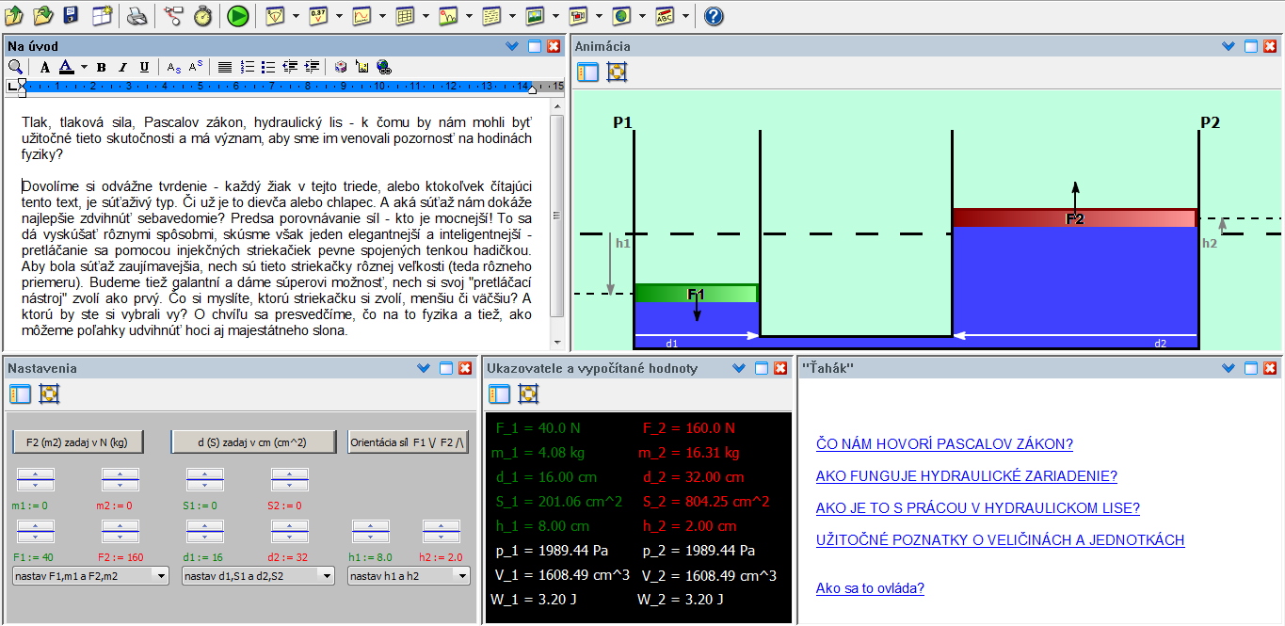

Tematické zaradenie experimentu:
Vlastnosti kvapalín a plynov - Modelovanie hydraulických zariadení
- Tlak v kvapaline
- Tlaková sila

Cieľ experimentu:
Cieľom experimentu je názorné zobrazenie Pascalovho zákona prostredníctvom jeho aplikácie do praxe - modelu hydraulického lisu. Žiaci si prehĺbia svoje doterajšie poznatky (predpokladáme znalosť pojmov ako tlak, tlaková sila, Pascalov zákon, hydraulický lis...), tiež sa implicitne zoznámia s pojmom mechanická výhoda (teda ako mechanizmus/zariadenie násobí nami vyvíjanú silu) - pojem im nezavedieme priamo, nakoľko sa nepoužíva v slovenskej školskej praxi. Budeme im ho prezentovať cez pomer síl (hmotností) alebo obsahov (priemerov) piestov v hydraulickom zariadení. Stretnú sa tiež s relatívne netradičnou aplikáciou zákona zachovania mechanickej energie.

Poznámky k realizácii modelového experimentu:
Pri realizácii tohto simulovaného modelového experimentu je najideálnejšou individuálna práca s aktivitou. V prípade menšieho počtu počítačov je možné vytvoriť dvojice, kde jeden bude mať na starosti praktickú časť (obsluha simulácie, odčítavanie dát, ...) a druhý žiak sa postará o teoretickú časť práce (čítanie sprievodného textu, hľadanie fyzikálnych súvislostí, "konverzia" textového zadania na pokyny k obsluhe aktivity, ...), prípadne je podľa uváženia učiteľa možná aj kombinácia vymenovaných žiackych činností.

Pre úspešný priebeh aktivity a tiež pre dosiahnutie projektovaného cieľa je dôležité, aby žiaci postupovali podľa pokynov vstavaných v aktivite (alebo z vytlačeného zadania - listu pre žiaka).

Pri nastavovaní parametrov simulácie treba dohliadnuť na to, aby žiaci počítali maximálne jednu veličinu zo skupiny F, m, d, S, ak zadajú výpočet dvoch, animácia vypíše chybu alebo dôjde k zrúteniu programu.

Opis a ovládanie aktivity:
V tejto aktivite je prostredníctvom interaktívnej fyzikálnej animácie názorne predstavená téma aplikácie Pascalovho zákona do technickej praxi - simulovaním hydraulického lisu. Ten tvorí aj hlavnú súčasť aktivity. Lis je zobrazený v priereze ako dve spojené nádoby, každá je uzavretá pohyblivým piestom - tieto sú farebne odlíšené. V sústave je napustená hydraulická kvapalina, znázornená modrou výplňou "objemu" uzavretého dvoma piestami.
- simuláciu je možné spustiť a zastaviť v ktoromkoľvek momente pomocou tlačidla ŠTART/STOP (horný rad farebných ikoniek, ikonka napravo od ikonky budíka) - alebo stlačíme kláves F9.
- ak chceme uviesť animáciu do pôvodného stavu, klikneme pravým tlačidlom na myši do okna Animácia a vyberieme položku Resetuj animáciu (alebo v novšej verzii Animácia na začiatok), to isté funguje aj v okne Ukazovatele a vypočítané hodnoty.
- vstupné hodnoty zadávame v okne Nastavenia. Môžeme nastaviť pôsobiace sily, alebo hmotnosti - pozor, nikdy nie súčasne! Ak riešime úlohu s hmotnosťami, sily nastavíme na hodnotu 0 - ak ale zadávame sily, vynulujeme hmotnosti. Pokiaľ potrebujeme zadať väčšiu hodnotu F₂ či m₂, stlačíme tlačidlo F2 (m2) rátam v N (kg) - nápis sa zmení na F2 (m2) rátam v x10 N (kg). To znamená, že ak na ovládacom prvku nastavíme F₂ = 10 N, simulácia bude počítať s hodnotou F₂ = 10x10 = 100 N.
- to, čo sme povedali pre sily a hmotnosti, platí podobne aj pre priemery (d₁, d₂) a plochy (S₁, S₂). Nastavenie výšok h₁ a h₂ je hádam samozrejmé.
- tlačidlo Orientácia síl... slúži na „kozmetickú“ úpravu obrázku v okne s animáciou - na výpočet nemá žiadny vplyv.
- spodný rad ovládacích prvkov slúži na určenie, čo ostáva konštantné (teda čo nastavujeme) a čo sa stáva premennou (teda čo počítame). V skupine F, m, d, S môžeme nechať všetko konštantné (teda v oboch zoznamoch vyberieme prvý riadok), alebo necháme jednu veličinu ako premennú a ostatné budú zadané napevno (napr. počítaj F1,m1 – nastav F2,m2 a nastav d1,S1 a d2,S2). Pre posunutia h₁ a h₂ platí podobné, buď sú obe ako konštanty, alebo počítame práve jedno z nich.

Nastavenie vstupných parametrov:
Vo svojej pôvodnej podobe je animácia statická - po nastavení parametrov a stlačení štartovacieho tlačidla sa v zlomku sekundy vykoná výpočet a zmení sa vyobrazenie lisu aj zobrazované hodnoty fyzikálnych veličín. Nie je tak potrebné stláčať tlačidlo zastavenia, avšak pre každú ďalšiu zmenu stavu je potrebné nové spustenie výpočtu cez tlačidlo ŠTART.

Pre úpravu do dynamickej podoby je potrebné zájsť do nastavení modelu a čas ukončenia zmeniť z 0.1 s na napríklad 300 s. Žiakov však treba upozorniť, že po skončení práce so simuláciou majú skontrolovať, či ešte beží - ak áno, dohliadnuť na to, aby najprv stlačili tlačidlo STOP a až potom zavreli okno programu. Vyhneme sa tak následným softvérovým problémom.

Pokiaľ nám program v dynamickom móde beží príliš pomaly, opäť sa vrátime do nastavení a zmeníme krok - z pôvodnej hodnoty 0,1 s na vyššiu (napríklad 0,5 s alebo aj 1 s). Prípadne zmeníme Ulož dáta každých x krokov z pôvodnej hodnoty 1 na 2 či 4, až pokým nezabezpečíme bezproblémový chod aktivity.

Žiacke aktivity:
Táto interaktívna animácia je vďaka svojmu prepracovanému modelu a rozsiahlym možnostiam nastavenia začiatočných podmienok použiteľná na simulovanie rôznych úlohových situácií z oblasti vlastností kvapalín a plynov – Pascalovho zákona a jeho aplikácie.

Aktivita má pre nás dvojakého využitia - je možné použiť ju v roli demonštračnej pomôcky a žiakom názorne predviesť fungovanie hydraulického lisu ako „násobiča sily“, resp. praktickú aplikáciu Pascalovho zákona, ktorý sa zväčša prezentuje a vysvetľuje len cez nudné matematické vzťahy, rovnice. Druhou alternatívou využitia tejto simulácie je, že ju použijeme ako problémovú úlohu (súbor problémových úloh) - úlohou žiakov bude určiť hodnoty tlaku, sily, práce, atď. A to najprv osvedčenou metódou výpočtu a neskôr svoje výsledky uvažovania overia za pomoci simulácie. Nevylučujeme však ani obrátený postup.

Ďalšou praktickou vlastnosťou tejto animácie je možnosť šikovne riešiť zadania úloh s témou Pascalov zákon, istú použiteľnosť vidíme aj pri riešení úloh z kategórie "overujeme zákon zachovania mechanickej energie". Uplatní sa nielen na bežnej vyučovacej hodine fyziky ale aj na rozširujúcich fyzikálnych seminároch. Uvážme, že keby sme skúsili pristupovať k výpočtovým cvičeniam len systémom „papier a ceruzka“, počty by nám trvali podstatne dlhšie (než pri využití počítačového modelu) a riešenie úlohy by bolo dosť nezáživné, taktiež s malou výpovednou hodnotou. Nami navrhovaný postup a predkladaná pomôcka radikálne skracujú dobu riešenia a dávajú tak viac času na diskusiu a rozbor problému – a môžeme vykonať viacero pokusov s rôznymi hodnotami začiatočných podmienok. Simulácia je naprojektovaná v podobe výpočtovej úlohy, kde žiaci určujú rôzne fyzikálne veličiny vystupujúce v téme Pascalov zákon. Alternatívy využitia sú popísané vyššie v texte.

Žiaci svojou vlastnou aktivitou nájdu odpovede na otázky nachádzajúce sa v texte, ktorý je integrálnou súčasťou simulácie. Odpovede môžu hľadať rôznymi spôsobmi, prípustná je aj metóda pokus - omyl. Je dôležité, aby sme žiakom vytvorili postačujúci časový priestor, aby mohli nájsť správne odpovede. Za tento čas by si mali pripraviť odpovede na predložené otázky a k tomu pripojiť primerane spracované vysvetlenie vlastných myšlienok.

Závery z experimentu:
Po tom, ako žiaci ukončia svoju prácu so simuláciou, by mali vedieť nielen teoreticky ale aj prakticky (teda, upevniť si svoje predchádzajúce vedomosti), že tlak v kvapaline, ktorý vznikne pôsobením vonkajšej sily na povrch kvapaliny v uzavretej nádobe, je v každom mieste kvapaliny rovnaký. Nezabudnime im zdôrazniť, že v celej kvapaline nie je rovnaký tlak. Hydrostatický tlak je v menšej hĺbke menší - vo väčšej hĺbke zase väčší. Tým, že tlačíme na kvapalinu, vzrastie v nej tlak vo všetkých miestach rovnako, ale rozdiely z hydrostatického tlaku zostanú. Je tiež nutné poznamenať, že veľkosť tohto tlaku nie je závislá na smere tlakovej sily, objeme kvapaliny a ani na hustote danej kvapaliny.

Hydraulické zariadenie je založené na dvoch spojených valcových nádobách s rôznymi priemermi d₁ a d₂ (resp. plochami prierezu S₁ a S₂). Tieto nádoby sú naplnené takmer ideálnou kvapalinou - napr. olej alebo voda. Obe nádoby sú uzavreté piestom, ktorý je položený na povrchu kvapaliny.

Ak pôsobíme vonkajšou tlakovou silou F₁ na piest, ktorý má prierez S₁, v hydraulickej kvapaline vznikne tlak p. Tento má podľa Pascalovho zákona v ktoromkoľvek mieste kvapaliny rovnakú hodnotu, môžeme ju vyjadriť pomocou vzťahu p = F₁/S₁. Čiže aj na druhý piest pôsobí tlaková sila, ktorá sa dá vyjadriť z tlaku p, kde p = F₂/S₂, teda F₂ = p.S₂ = (F₁/S₁).S₂ = F₁.(S₂/S₁). Z toho dostávame zaujímavý pomer F₂/F₁ = S₂/S₁.

Z predchádzajúceho si je možné všimnúť, že ak je prierez S₂ väčší ako S₁, potom je sila F₂ väčšia ako sila F₁. To je veľmi výhodné, keďže pomocou pomerne malej sily pôsobiacej na prvý (malý) piest, môžeme dosiahnuť niekoľkonásobne väčšiu silu, ktorá pôsobí na druhý (väčší) piest. V skratke možno povedať - v hydraulickom zariadení sú veľkosti síl pôsobiacich na piesty priamoúmerné plochám prierezov týchto piestov. Hydraulický lis nám tak umožňuje nielen prenášať silu, ale tiež podľa potreby u tejto sily meniť veľkosť aj smer.

Ak uvažujeme nad prácou, pre každé hydraulické zariadenie platí - v obidvoch ramenách sa mení objem kvapaliny o rovnakú hodnotu, inak povedané, čo vytlačíme jedným piestom, to potlačí na druhý piest - V₁ = V₂, teda S₁.h₁ = S₂.h₂. Hydraulické zariadenie niekoľkokrát zväčšuje silu, ale v obidvoch ramenách je vykonaná rovnaká mechanická práca. Platí zákon zachovania energie - W₁ = W₂ , W₁ = F₁.h₁, W₂ = F₂.h₂.

Odpovede na otázky/úlohy/príklady:
Problémová situácia (dokončenie načrtnutého riešenia z návodu):
- sila F₁ = 50 N, priemer d₁ = 2 cm, priemer d₂ = 6 cm - z toho vychádza sila F₂ = 450 N
- sila F₁ = 10 N, priemer d₁ = 2 cm, priemer d₂ = 6 cm, posunutie h₁ = 5 cm - z toho vychádza práca W₁ = 0,50 J
- pre hodnoty z predchádzajúceho riadku dostávame - objem V₁ = V₂ = 15,71 cm³, posunutie h₂ = 5/9 cm

Výpočtové cvičenie:
1. použijeme p = F/S, kde S = π.(d/2)² - výsledkom je p ≈ 1600 Pa
2. použijeme F = p.S - výsledkom je F = 30 N
3. použijeme S = F/p a 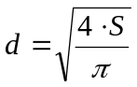 - výsledkom je S = 7 cm², d ≈ 3 cm
4. použijeme F₁/F₂ = S₁/S₂, z čoho po úpravách a vyjadrení priemerov piestov z ich obsahov dostávame F_{PL} = F_{PP}.(D/d)² - výsledkom je F_{PL} ≈ 6000 N
5. použijeme F₂/F₁ = S₂/S₁, z čoho po úpravách a vyjadrení polomerov piestov z ich obsahov dostávame 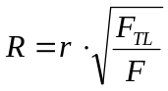 - výsledkom je R = 12r cm
6. použijeme F₂/F₁ = S₂/S₁, z čoho po úpravách a vyjadrení priemerov piestov z ich obsahov dostávame F_{MP} = F.(d_{V}/d_{M})² - výsledkom je F_{MP} = 4 N
7. použijeme F₂/F₁ = S₂/S₁, z čoho po úpravách dostávame F_{N} = F.(S_{VP}/S_{MP}) - výsledkom je F_{N} = 200 N
8. použijeme F₁/F₂ = S₁/S₂, z čoho po úpravách a vyjadrení hmotnosti automobilu zo sily, ktorou pôsobí na piest, dostávame F = m.g.(S_{MP}/S_{VP}) - výsledkom je F = 230,5 N
9.*
a) použijeme F₁/F₂ = S₁/S₂, kde (S₁/S₂) = 1/(S₂/S₁) a po úpravách a vyjadrení hmotnosti zo sily dostávame F = m.g.(1/(S₂/S₁)) - výsledkom je F = 49 N
b) použijeme W = m.g.h₁ - výsledkom je W ≈ 98 J
c) použijeme h₁.S₁ = h₂.S₂, z čoho po úpravách dostávame h₁ = h₂.(S₂/S₁), to ešte treba podeliť dráhou jedného stlačenia h₀ = 10 cm - výsledkom je n = 20

